西南财经大学交流学习项目宣传资料

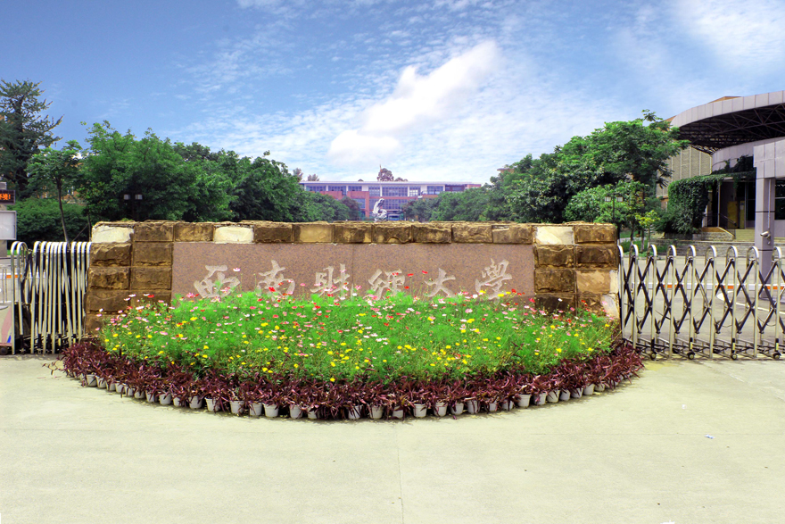

西南财经大学天府学院建有绵阳校区、德阳校区、成都东区和成都西区四大校区，占地面积共计2100余亩。现有在校学生20800名，教职工1264人。绵阳校区坐落在中国科技城，四川省第二大城市——绵阳市，距省会成都市1.5小时车程；德阳校区位于德阳市罗江区高速公路出口附近，距省会成都市1小时车程；成都校区位于成都市东三环路二段龙潭总部经济城内。

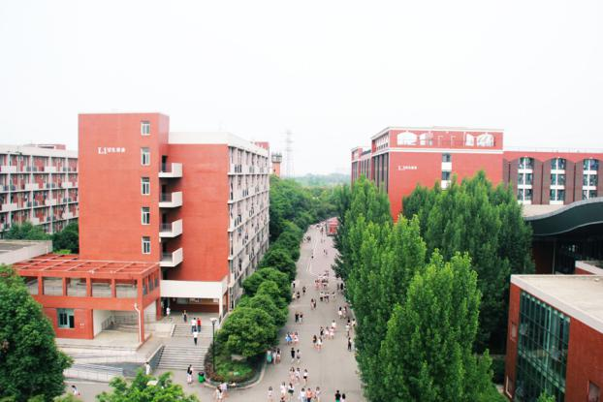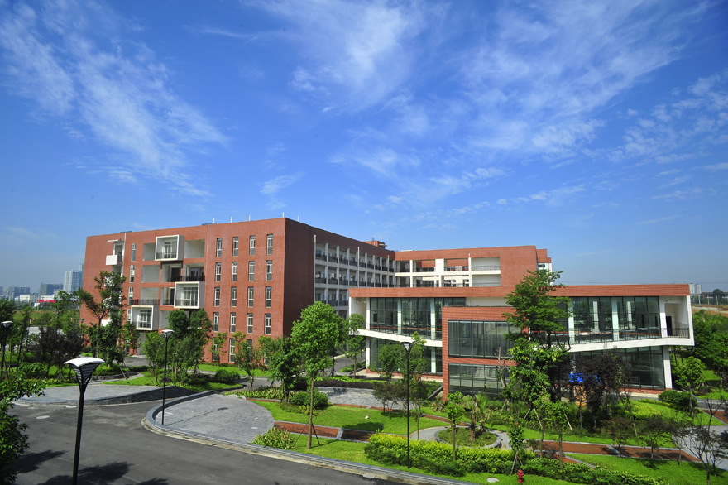

学校充分依托西南财经大学90余年的优良教育品牌，秉承高规格、高起点的办学理念，以“一个头脑(创新思维)，两个工具(英语和信息技术)，三个习惯（自信、自律、自学），四项品质（忠孝、廉耻、诚信、勤奋）”为培养目标，率先实现教育模式国际化、教学手段信息化、教学语言双语（汉语、英语）化。

学校大力推行雅典式、案例式、体验式、项目驱动式等为主要方法的课堂教学改革，着力培养学生的实际动手能力和创新能力。学校还建立了电子商务模拟环境、电子政务模拟环境、商业银行模拟环境、电子税务模拟环境、情景管理模拟环境等，为培养创新型实用型人才奠定了坚实的物质基础，创造了优良的育人条件。

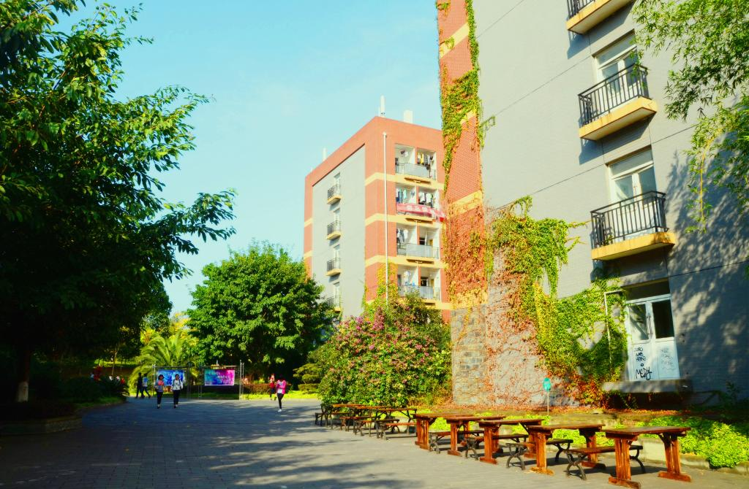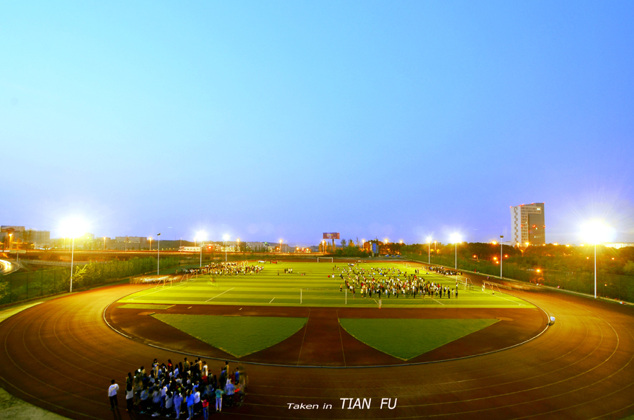

学校在校园内大力营造“小社会、大课堂”的育人环境，提倡赏识教育和“关爱心灵，砺炼心志”的积极人生心态，广泛开展大学生职业生涯规划等一系列综合素质拓展活动。通过职业能力、兴趣爱好等方面的测评，帮助学生发现自身优势和特长，为学生的专业选择和未来发展方向提供科学依据和参考。通过个人发展咨询中的一对一咨询、团体咨询、同辈咨询以及心理讲座、工作坊等形式，引导学生了解自我，开发自身潜能，为学生进入社会、适应社会做好准备。同时，通过实施双导师制和学长制建立良好的师生及同辈沟通关系，帮助学生适应大学环境，提升综合素质，落实职业规划，取得了良好效果。

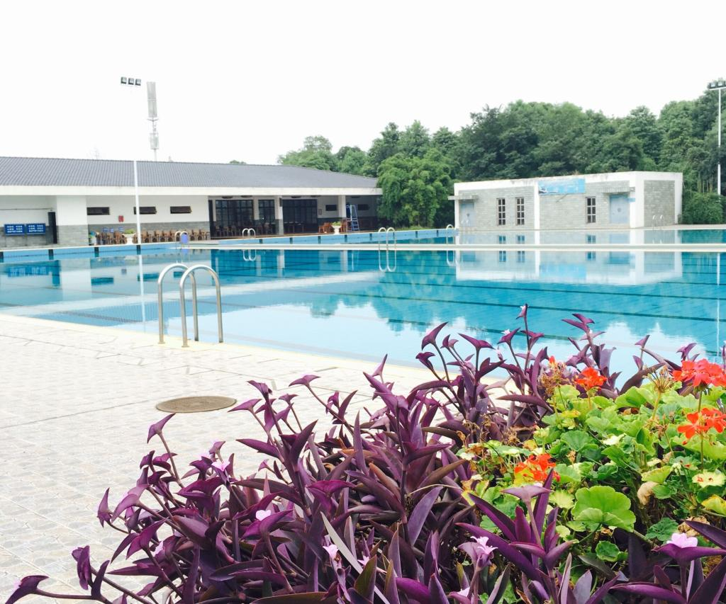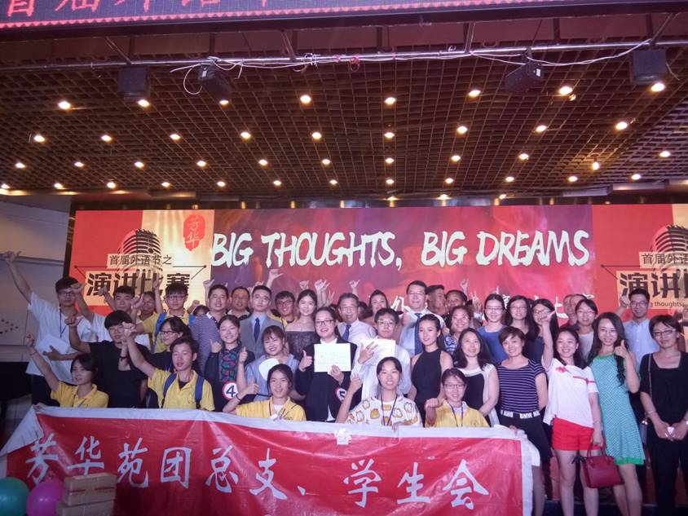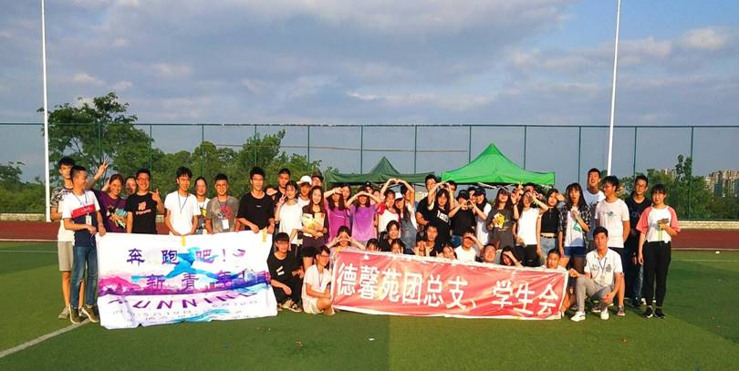

学校拥有现代化的教学、科研、体育运动和后勤生活设施，教学场地充足，设施先进齐全，学生住宿条件优良。全校建有各类现代化多媒体教室240余间；图书馆现有纸质图书120万册，电子图书105余万册，教学用计算机4300多台，实验大楼教学仪器设施完善，设备先进，可满足25000余名学生的上机实习和实验教学要求；主干千兆的校园网络延伸到了每个教室、每间学生宿舍和实验室的每个桌面，共计有38860个信息点，网上教学、科研资源丰富；各类体育设施、设备完善，建有标准人工草坪足球场、塑胶跑道田径场、标准塑胶篮球场、标准塑胶排球场、标准塑胶网球场以及标准游泳池等运动设施。

学校以“崇文尚武、敏思践行”为校训，坚持以经济、管理、文学、艺术、工学学科为主体，经济、管理学科为主干，各学科相互支撑、交叉渗透、协调发展的专业设置思路，转变教育思想，改革教学方法，大力推进课程及课程体系国际化进程，利用新的机制和模式与国外大学开展多层次联合办学，培养政治思想坚定，具有正确的世界观、人生观、价值观，具备扎实的专业知识和人文素养，熟练掌握外语和信息技术，拥有国际视野和财经思维头脑，适合现代社会发展和经济建设需要的应用型、复合型高级专门人才。

